|  |
| --- |
| **Colegio Señor de Mailín**  ***DIEGEP Nº 3265***  DISTRITO DE MALVINAS ARGENTINAS  San Pedro 465 (1613)  Villa de Mayo - Bs. As-  Tel/Fax: 011-4463 - 8461 |

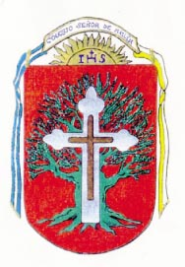

**PLAN DE CONTINUIDAD PEDAGÓGICA**

DOCENTE: MICHELLI ROMINA CURSO: 5°

ÁREA: CIENCIAS SOCIALES

FECHA: 27 AL 29 DE MAYO

**¡¡Hola chicos!! ¿Cómo están? Espero que bien. Acá les dejo unas actividades para que ustedes resuelvan en casa mientras realizamos todos aquellos cuidados necesarios para evitar el contagio del coronavirus.**

**No te olvides de lavarte las manos frecuentemente con agua y jabón – no llevarte las manos a la cara boca y ojos, y si llegas a estornudar llevar la nariz y boca en dirección al pliegue del codo. Estos son alguno de los consejitos que te doy antes de que te sientes a completar las tareas.**

**No olvides también ventilar bien los ambientes de tu casa. ¡Ahora sí! Manos a la obra.**

**Manos a la obra…**

* **Estos días estuvimos trabajando sobre el covid 19 y el dengue donde vamos aprendiendo cada día algo nuevo. Te propongo que armes en una hoja tres frases donde alientes a las personas que sigan en casa y que de esto salimos todos juntos, decóralo y después te sacas una foto y me la mandas.**
* 

**Empecemos por acá…**

**Trabajamos estos días sobre nuestro país, donde se encuentra, cuáles son sus provincias, sus países limítrofes, sus relieves y sus climas…**

* **Arma una lista cuales son las provincias que están afectados por el covid 19 y el dengue**

**(Esta lista la vamos usar las otras semanas, a no perderla)**

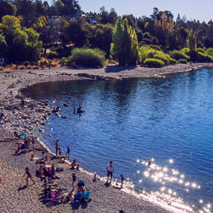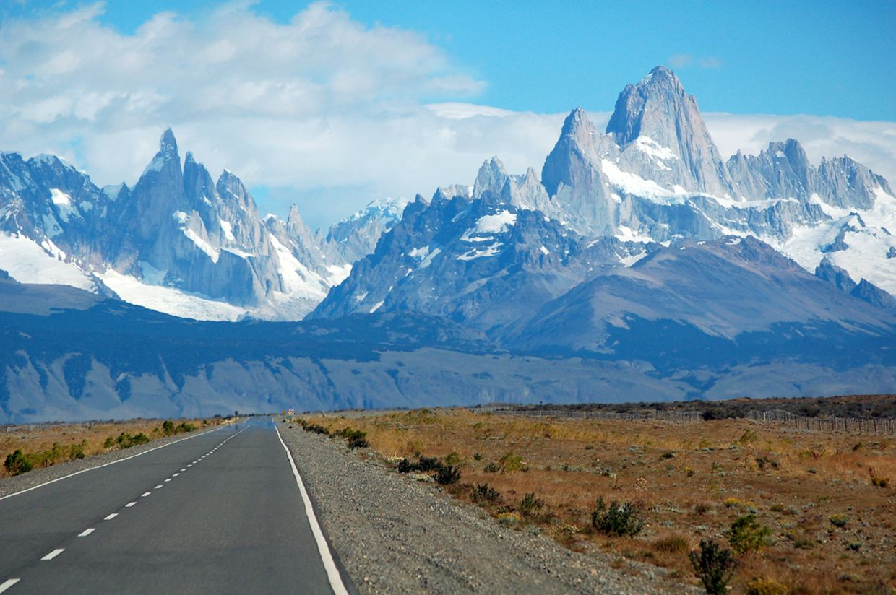

* **Observen estas fotografías del Lago Nahuel Huapi y de la Cordillera de los Andes y responde las siguiente preguntas**
* **¿Qué es una cordillera y un lago?**
* **¿Dónde se ubica la Cordillera de los Andes y el Lago Nahuel Huapi?**
* **¿Cómo son los climas y el relieve de estos lugares?**
* **Averigua que animales y plantas podemos encontrar**
* **¿Te gustaría ir de vacaciones ahí?**

**Para terminar…….**

**Lee la página 29 del libro de ciencias sociales**

[**https://www.youtube.com/watch?v=gzFQ9f5Bdmg**](https://www.youtube.com/watch?v=gzFQ9f5Bdmg)

* **En este video nos explica cómo realizar un resumen siguiendo diferentes pasos. Realizar las actividades de la página 29 del libro.**

**Nos vemosss….. hasta la próxima**

**Los quiero!!!!!!!!!!!!!**